TVOŘIVÝ TÝDEN

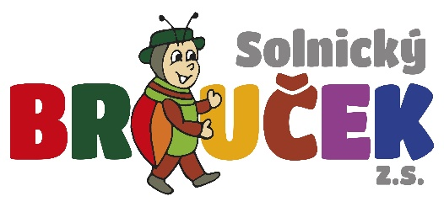



VÝROBA

ADVENTNÍCH VĚNCŮ



**22. - 26. listopadu v 9:00 hod.**

Materiál dle možností si přineste sebou

(korpus, mašle, svíčky, chvoj…).

Přijďte si vyrobit adventní výzdobu a strávit příjemné dopoledne do Broučka.

Těší se na Vás Solnický Brouček.